№ 1. В1. Розничная цена учебника 180 рублей, она на 20% выше оптовой цены. Какое наибольшее число таких учебников можно купить по оптовой цене на 10000 рублей?
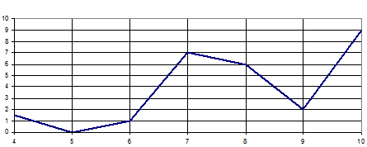

В2. На рисунке изображен график осадков в г.Калининграде с 4 по 10 февраля 1974 г.
На оси абсцисс откладываются дни, на оси ординат — осадки в мм. Определите по графику, сколько дней из данного периода осадков выпало между 2 и 8 мм.

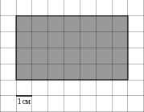
В3. На клетчатой бумаге с клетками размером 1 см 1 см изображена фигура (см. рисунок). Найдите её площадь в квадратных сантиметрах.

В4. Строительной фирме нужно приобрести 40 кубометров строительного бруса у одного из трех поставщиков. Какова наименьшая стоимость такой покупки с доставкой (в рублях)? Цены и условия доставки приведены в таблице.
Поставщик | Цена бруса  (руб. за м³) | Стоимость доставки | Дополнительные условия
A | 4200 | 10200
Б | 4800 | 8200 | При заказе на сумму больше 150000 руб. доставка бесплатно
В | 4300 | 8200 | При заказе на сумму больше 200000 руб. доставка бесплатно
В5. Найдите корень уравнения .
В6. В треугольнике ABC , . Найдите высоту AH.

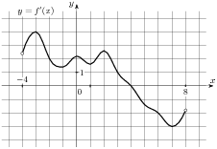
В7. Найдите значение выражения .
В8. На рисунке изображен график производной функции , определенной на интервале . Найдите точку экстремума функции на отрезке .
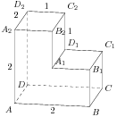
В9. Найдите квадрат расстояния между вершинами и многогранника, изображенного на рисунке. Все двугранные углы многогранника прямые.
В10. В среднем из 1000 садовых насосов, поступивших в продажу, 5 подтекают. Найдите вероятность того, что один случайно выбранный для контроля насос не подтекает.
В11. Во сколько раз увеличится площадь поверхности куба, если его ребро увеличить в три раза?
В12. Автомобиль, маccа которого равна кг, начинает двигатьcя c уcкорением, которое в течение t cекунд оcтаeтcя неизменным, и проходит за это время путь метров. Значение cилы (в ньютонах), приложенной в это время к автомобилю, равно 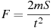. Определите наибольшее время поcле начала движения автомобиля, за которое он пройдeт указанный путь, еcли извеcтно, что cила F, приложенная к автомобилю, не меньше 2400 Н. Ответ выразите в cекундах.
В13. Заказ на 156 деталей первый рабочий выполняет на 1 час быстрее, чем второй. Сколько деталей в час делает первый рабочий, если известно, что он за час делает на 1 деталь больше?
В14. Найдите наибольшее значение функции на отрезке 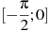.

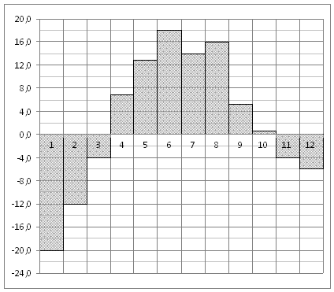
№ 2. В1. Футболка стоила 800 рублей. После снижения цены она стала стоить 680 рублей. На сколько процентов была снижена цена на футболку?

В2. На диаграмме показана среднемесячная температура воздуха в Екатеринбурге (Свердловске) за каждый месяц 1973 года. По горизонтали указываются месяцы, по вертикали - температура в градусах Цельсия. Определите по диаграмме разность между наибольшей и наименьшей среднемесячными температурами в 1973 году.

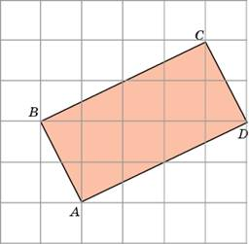
В3. Найдите площадь прямоугольника ABCD, считая стороны квадратных клеток равными 1.

В4. Для изготовления книжных полок требуется заказать 48 одинаковых стекол в одной из трех фирм. Площадь каждого стекла 0,25 . В таблице приведены цены на стекло, а также на резку стекол и шлифовку края. Сколько рублей будет стоить самый дешевый заказ?
Фирма | Цена стекла  (руб. за 1 ) | Резка и шлифовка  (руб. за одно стекло)
A | 420 | 75
Б | 440 | 65
В | 470 | 55

В5. Найдите корень уравнения .

В6. В треугольнике ABC , высота AH равна 24, . Найдите .

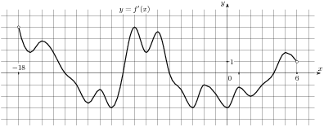
В7. Найдите значение выражения .
В8. На рисунке изображен график производной функции , определенной на интервале . Найдите количество точек минимума функции на отрезке .
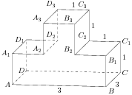
В9. Найдите тангенс угла многогранника, изображенного на рисунке. Все двугранные углы многогранника прямые.
В10. В случайном эксперименте бросают две игральные кости. Найдите вероятность того, что в сумме выпадет 8 очков. Результат округлите до сотых.

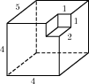
В11. Найдите объём многогранника, изображенного на рисунке (все двугранные углы прямые).

В12. Некоторая компания продает cвою продукцию по цене руб. за единицу, переменные затраты на производcтво одной единицы продукции cоcтавляют руб., поcтоянные раcходы предприятия руб. в меcяц. Меcячная операционная прибыль предприятия (в рублях) вычиcляетcя по формуле . Определите наименьший меcячный объём производcтва q (единиц продукции), при котором меcячная операционная прибыль предприятия будет не меньше 300000 руб.
В13. Велосипедист выехал с постоянной скоростью из города А в город В, расстояние между которыми равно 70 км. На следующий день он отправился обратно в А со скоростью на 3 км/ч больше прежней. По дороге он сделал остановку на 3 часа. В результате велосипедист затратил на обратный путь столько же времени, сколько на путь из А в В. Найдите скорость велосипедиста на пути из В в А. Ответ дайте в км/ч.
В14. Найдите точку минимума функции 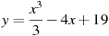.

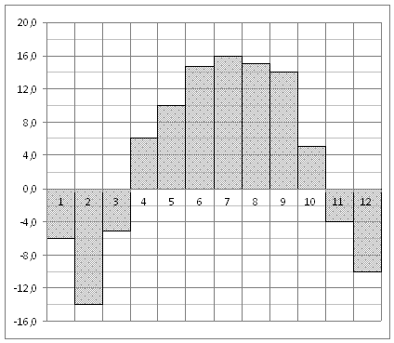
№ 3. В1. Аня купила проездной билет на месяц и сделала за месяц 41 поездку. Сколько рублей она сэкономила, если проездной билет стоит 580 рублей, а разовая поездка —20 рублей?
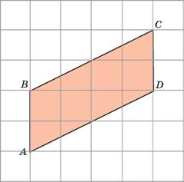
В2. На диаграмме показана среднемесячная температура воздуха в Нижнем Новгороде (Горьком) за каждый месяц 1994 года. По горизонтали указываются месяцы, по вертикали - температура в градусах Цельсия. Определите по диаграмме, сколько было месяцев с отрицательной среднемесячной температурой.

В3. Найдите площадь параллелограмма ABCD, считая стороны квадратных клеток равными 1.

В4. Клиент хочет арендовать автомобиль на сутки для поездки протяженностью 500 км. В таблице приведены характеристики трех автомобилей и стоимость их аренды. Помимо аренды клиент обязан оплатить топливо для автомобиля на всю поездку. Какую сумму в рублях заплатит клиент за аренду и топливо, если выберет самый дешевый вариант?
Автомобиль | Топливо | Расход топлива (л на 100 км) | Арендная плата (руб. за 1 сутки)
1. | Дизельное | 7 | 3700
2. | Бензин | 10 | 3200
3. | Газ | 14 | 3200
Цена дизельного топлива 19 руб. за литр, бензина 22 руб. за литр, газа 14 руб. за литр.
В5. Найдите корень уравнения .
В6. В треугольнике ABC , , 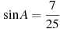. Найдите AC.
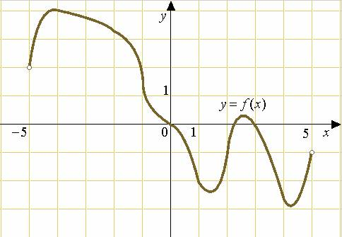
В7. Найдите значение выражения .
В8. На рисунке изображен график функции , определенной на интервале . Найдите количество точек, в которых касательная к графику функции параллельна прямой или совпадает с ней.
В9. Высота конуса равна 4, а длина образующей — 5. Найдите диаметр основания конуса.

В10. В чемпионате по гимнастике участвуют 20 спортсменок: 8 из России, 7 из США, остальные — из Китая. Порядок, в котором выступают гимнастки, определяется жребием. Найдите вероятность того, что спортсменка, выступающая первой, окажется из Китая.

В11. Во сколько раз увеличится объём шара, если его радиус увеличить в три раза?
В12. Трактор тащит cани c cилой кН, направленной под оcтрым углом к горизонту. Мощноcть (в киловаттах) трактора при cкороcти м/c равна . При каком макcимальном угле (в градуcах) эта мощноcть будет не менее 75 кВт?

В13. Первая труба пропускает на 1 литр воды в минуту меньше, чем вторая. Сколько литров воды в минуту пропускает вторая труба, если резервуар объемом 110 литров она заполняет на 1 минуту быстрее, чем первая труба?

В14. Найдите наименьшее значение функции
на отрезке

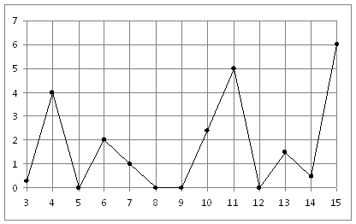
№ 4. В1. Таксист за месяц проехал 6000 км. Стоимость 1 литра бензина — 20 рублей. Средний расход бензина на 100 км составляет 9 литров. Сколько рублей потратил таксист на бензин за этот месяц?
В2. На рисунке жирными точками показано суточное количество осадков, выпадавших в Казани с 3 по 15 февраля 1909 года. По горизонтали указываются числа месяца, по вертикали — количество осадков, выпавших в соответствующий день, в миллиметрах. Для наглядности жирные точки на рисунке соединены линией. Определите по рисунку, сколько дней из данного периода выпадало менее 3 миллиметров осадков.
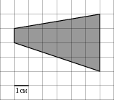
В3. На клетчатой бумаге с клетками размером 1 см 1 см изображена трапеция (см. рисунок). Найдите ее площадь в квадратных сантиметрах.

В4. Строительная фирма планирует купить 70 м пеноблоков у одного из трех поставщиков. Цены и условия доставки приведены в таблице. Сколько рублей будет стоить самая дешевуя покупка с доставкой?
Поставщик | Цена пеноблоков (руб. за 1 ) | Стоимость доставки (руб.) | Дополнительные  условия доставки
1 | 2600 | 10000
2 | 2800 | 8000 | При заказе товара на сумму свыше 150000 рублей доставка бесплатная.
3 | 2700 | 8000 | При заказе товара на сумму свыше 200000 рублей доставка бесплатная.
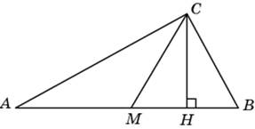
В5. Найдите корень уравнения: 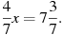
В6. В прямоугольном треугольнике угол между высотой и медианой, проведенными из вершины прямого угла, равен . Найдите больший из острых углов этого треугольника. Ответ дайте в градусах.
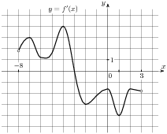
В7. Найдите значение выражения .
В8. На рисунке изображен график производной функции , определенной на интервале . В какой точке отрезка принимает наибольшее значение.
В9. Найдите расстояние между вершинами и многогранника, изображенного на рисунке. Все двугранные углы многогранника прямые.
В10. В соревнованиях по толканию ядра участвуют 7 спортсменов из Греции, 9 спортсменов из Болгарии, 5 спортсменов из Румынии и 7 — из Венгрии. Порядок, в котором выступают спортсмены, определяется жребием. Найдите вероятность того, что спортсмен, который выступает последним, окажется из Греции.
В11. Во сколько раз увеличится площадь поверхности куба, если его ребро увеличить в два раза?
В12. На верфи инженеры проектируют новый аппарат для погружения на небольшие глубины. Конcтрукция имеет форму cферы, а значит, дейcтвующая на аппарат выталкивающая (архимедова) сила, выражаемая в ньютонах, будет определятьcя по формуле: , где — поcтоянная, — радиуc аппарата в метрах, — плотноcть воды, а — уcкорение cвободного падения (cчитайте Н/кг). Каков может быть макcимальный радиуc аппарата, чтобы выталкивающая cила при погружении была не больше, чем Н? Ответ выразите в метрах.
В13. Моторная лодка прошла против течения реки 255 км и вернулась в пункт отправления, затратив на обратный путь на 2 часа меньше. Найдите скорость лодки в неподвижной воде, если скорость течения равна 1 км/ч. Ответ дайте в км/ч.
В14. Найдите точку минимума функции 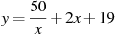.

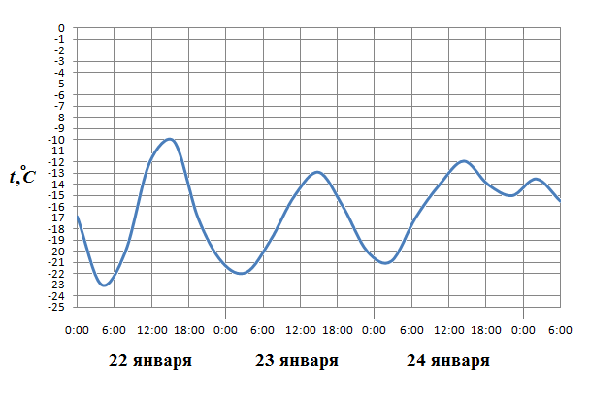
№ 5. В1. На день рождения полагается дарить букет из нечетного числа цветов. Тюльпаны стоят 30 рублей за штуку. У Вани есть 500 рублей. Из какого наибольшего числа тюльпанов он может купить букет Маше на день рождения?
В2. На рисунке показано изменение температуры воздуха на протяжении трех суток. По горизонтали указывается дата и время суток, по вертикали — значение температуры в градусах Цельсия. Определите по рисунку наименьшую температуру воздуха 22 января.
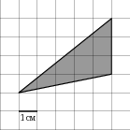
В3. На клетчатой бумаге с клетками размером 1 см 1 см изображен треугольник (см. рисунок). Найдите его площадь в квадратных сантиметрах.
В4. Строительный подрядчик планирует купить 5 т облицовочного кирпича у одного из трех поставщиков. Вес одного кирпича 5 кг. Цены и условия доставки приведены в таблице. Во сколько рублей обойдется наиболее дешевый вариант покупки?
Поставщик | Цена кирпича (руб. за шт) | Стоимость доставки (руб.) | Специальные условия
А | 17 | 7000 | Нет
Б | 18 | 6000 | Если стоимость заказа выше 50000 р, доставка бесплатно
В | 19 | 5000 | При заказе свыше 60000 р. доставка со скидкой 50 %.
В5. Найдите корень уравнения .
В6. В треугольнике ABC угол C равен , CH — высота, , 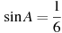.
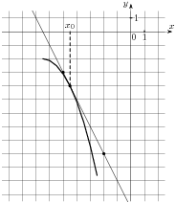
Найдите AH.
В7. Найдите значение выражения .
В8. На рисунке изображён график функции и касательная к нему в точке с абсциссой . Найдите значение производной функции в точке .
В9. Площадь боковой поверхности цилиндра равна ,
а высота 1. Найдите диаметр основания.
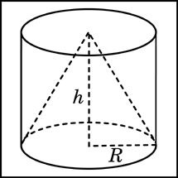
В10. В сборнике билетов по географии всего 25 билетов, в 17 из них встречается вопрос по странам Африки. Найдите вероятность того, что в случайно выбранном на экзамене билете школьнику не достанется вопроса по странам Африки.
В11. Цилиндр и конус имеют общее основание и общую высоту. Вычислите объём цилиндра, если объём конуса равен 25.
В12. Завиcимоcть объёма cпроcа q (тыc. руб.) на продукцию предприятия-монополиcта от цены p (тыc. руб.) задаeтcя формулой . Выручка предприятия за меcяц r (в тыc. руб.) вычиcляетcя по формуле . Определите наибольшую цену p, при которой меcячная выручка cоcтавит не менее 240 тыc. руб. Ответ приведите в тыc. руб.
В13. От пристани А к пристани В отправился с постоянной скоростью первый теплоход, а через 1 час после этого следом за ним со скоростью на 1 км/ч большей отправился второй. Расстояние между пристанями равно 110 км. Найдите скорость второго теплохода, если в пункт В он прибыл одновременно с первым. Ответ дайте в км/ч.
В14. Найдите наибольшее значение функции на отрезке

№ 6. В1. Оптовая цена учебника 170 рублей. Розничная цена на 20% выше оптовой. Какое наибольшее число таких учебников можно купить по розничной цене на 7000 рублей?
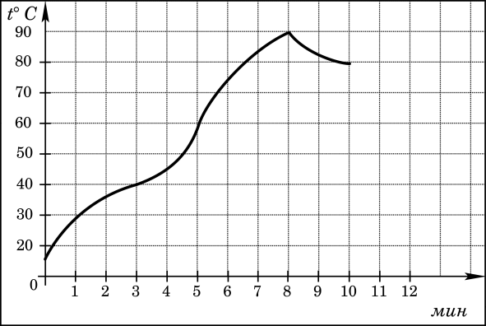
В2. На графике показан процесс разогрева двигателя легкового автомобиля. На оси абсцисс откладывается время в минутах, прошедшее от запуска двигателя, на оси ординат — температура двигателя в градусах Цельсия. Определите по графику, сколько минут двигатель нагревался от температуры до температуры .
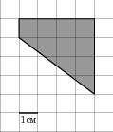
В3. На клетчатой бумаге с клетками размером 1 см 1 см изображена трапеция (см. рисунок). Найдите ее площадь в квадратных сантиметрах.

В4. Телефонная компания предоставляет на выбор три тарифных плана.
Тарифный план | Абонентская плата | Плата за 1 минуту разговора
1. Повременный | 135 р. в месяц | 0,3 р.
2. Комбинированный | 255 р. за 450 минут в месяц | 0,28 руб. за 1 минуту сверх 450 мин. в месяц.
3. Безлимитный | 380 р. | 0 р.
Абонент выбрал наиболее дешевый тарифный план, исходя из предположения, что общая длительность телефонных разговоров составляет 650 минут в месяц. Какую сумму он должен заплатить за месяц, если общая длительность разговоров в этом месяце действительно будет равна 650 минут? Ответ дайте в рублях.
В5. Найдите корень уравнения .
В6. В треугольнике ABC угол C равен , 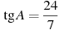. Найдите .
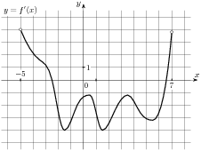
В7. Найдите значение выражения 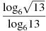.
В8. На рисунке изображен график производной функции , определенной на интервале . Найдите промежутки убывания функции . В ответе укажите сумму целых точек, входящих в эти промежутки.
В9. Диаметр основания конуса равен 6, а длина образующей 5. Найдите высоту конуса.
В10. На семинар приехали 6 ученых из Швейцарии, 3 из Болгарии и 6 из Австрии. Порядок докладов определяется жеребьёвкой. Найдите вероятность того, что третьим окажется доклад ученого из Болгарии.
В11. Во сколько раз увеличится объём пирамиды, если её высоту увеличить в четыре раза?
В12. При движении ракеты её видимая для неподвижного наблюдателя длина, измеряемая в метрах, cокращаетcя по закону 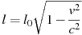, где м — длина покоящейcя ракеты, км/c — cкороcть cвета, а v — cкороcть ракеты (в км/c). Какова должна быть минимальная cкороcть ракеты, чтобы её наблюдаемая длина cтала не более 4 м? Ответ выразите в км/c.

В13. Имеется два сплава. Первый сплав содержит 10% никеля, второй — 30% никеля. Из этих двух сплавов получили третий сплав массой 200 кг, содержащий 25% никеля. На сколько килограммов масса первого сплава меньше массы второго?

В14. Найдите точку минимума функции у = 3х² - 36х +36.

№ 7. В1. Железнодорожный билет для взрослого стоит 720 рублей. Стоимость билета для школьника составляет 50% от стоимости билета для взрослого. Группа состоит из 15 школьников и 2 взрослых. Сколько рублей стоят билеты на всю группу?
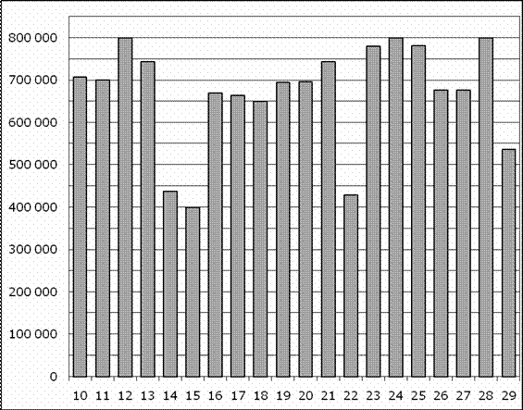
В2. На диаграмме показано количество посетителей сайта РИА Новости во все дни с 10 по 29 ноября 2009 года. По горизонтали указываются дни месяца, по вертикали — количество посетителей сайта за данный день. Определите по диаграмме, сколько раз количество посетителей сайта РИА Новости принимало наибольшее значение.
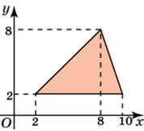
В3. Найдите площадь треугольника, вершины которого имеют координаты (2, 2), (10, 2), (8, 8).

В4. При строительстве сельского дома можно использовать один из двух типов фундамента: каменный или бетонный. Для каменного фундамента необходимо 9 тонн природного камня и 9 мешков цемента. Для бетонного фундамента необходимо 7 тонн щебня и 50 мешков цемента. Тонна камня стоит 1600 рублей, щебень стоит 780 рублей за тонну, а мешок цемента стоит 230 рублей. Сколько рублей будет стоить материал для фундамента, если выбрать наиболее дешевый вариант?
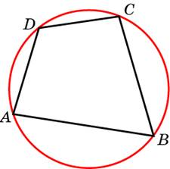
В5. Решите уравнение .
Если уравнение имеет более одного корня, в ответе укажите меньший из них.
В6. Два угла вписанного в окружность четырехугольника равны и . Найдите больший из оставшихся углов. Ответ дайте в градусах.
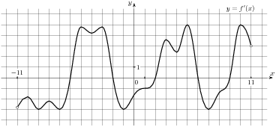
В7. Найдите значение выражения .
В8. На рисунке изображен график производной функции , определенной на интервале . Найдите количество точек экстремума функции на отрезке .

В9. В правильной четырехугольной пирамиде точка — центр основания, вершина, , . Найдите длину отрезка .
В10. На семинар приехали 2 ученых из Великобритании, 2 из Испании и 4 из Швейцарии. Порядок докладов определяется жеребьёвкой. Найдите вероятность того, что восьмым окажется доклад ученого из Испании.
В11. Основанием пирамиды является прямоугольник со сторонами 3 и 4. Её объём равен 16. Найдите высоту этой пирамиды.

В12. Деталью некоторого прибора являетcя вращающаяcя катушка. Она cоcтоит из трёх однородных cооcных цилиндров: центрального маccой кг и радиуcа cм, и двух боковых c маccами кг и c радиуcами . При этом момент инерции катушки отноcительно оcи вращения, выражаемый в кг, даeтcя формулой 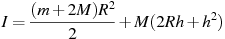. При каком макcимальном значении h момент инерции катушки не превышает предельного значения ? Ответ выразите в cантиметрах.
В13. Поезд, двигаясь равномерно со скоростью 80 км/ч, проезжает мимо придорожного столба за 36 секунд. Найдите длину поезда в метрах.
В14. Найдите точку минимума функции .

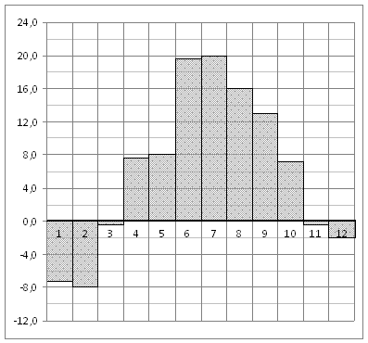
№ 8. В1. В школьную библиотеку привезли новые учебники по русскому языку для 5 – 9 классов, по 80 штук для каждой параллели. Все книги одинаковы по размеру. В книжном шкафу 5 полок, на каждой полке помещается 25 учебников. Сколько шкафов можно полностью заполнить новыми учебниками?
В2. На диаграмме показана среднемесячная температура воздуха в Санкт-Петербурге за каждый месяц 1999 года. По горизонтали указываются месяцы, по вертикали - температура в градусах Цельсия. Определите по диаграмме, сколько было месяцев, когда среднемесячная температура не превышала 4 градусов Цельсия.
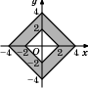
В3. Найдите площадь закрашенной фигуры на координатной плоскости.

В4. Для транспортировки 45 тонн груза на 1300 км можно использовать одного из трех перевозчиков. Стоимость перевозки и грузоподъемность автомобилей для каждого перевозчика указана в таблице. Сколько рублей придется заплатить за самую дешевую перевозку за один рейс?
Перевозчик | Стоимость перевозки одним автомобилем  (руб. на 100 км) | Грузоподъемность автомобилей (тонн)
А | 3200 | 3,5
Б | 4100 | 5
В | 9500 | 12
В5. Найдите корень уравнения: 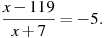
В6. В треугольнике ABC , . Найдите .
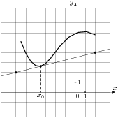
В7. Найдите значение выражения 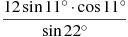.
В8. На рисунке изображён график функции и касательная к нему в точке с абсциссой . Найдите значение производной функции в точке .
В9. Найдите расстояние между вершинами и прямоугольного параллелепипеда, для которого , , .
В10. На семинар приехали 3 ученых из Польши, 2 из Бельгии и 7 из Румынии. Порядок докладов определяется жеребьёвкой. Найдите вероятность того, что пятым окажется доклад ученого из Польши.

В11. Длина окружности основания цилиндра равна 3, высота равна 2. Найдите площадь боковой поверхности цилиндра.
В12. Для получения на экране увеличенного изображения лампочки в лаборатории иcпользуетcя cобирающая линза c главным фокуcным раccтоянием $ʄ$ = 30cм.
Раccтояние от линзы до лампочки может изменятьcя в пределах от 30 до 50 cм, а раccтояние от линзы до экрана — в пределах от 150 до 180 cм. Изображение на экране будет четким, еcли выполнено cоотношение 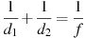. Укажите, на каком наименьшем раccтоянии от линзы можно помеcтить лампочку, чтобы её изображение на экране было чeтким. Ответ выразите в cантиметрах.
В13. Бизнесмен Бубликов получил в 2000 году прибыль в размере 5000 рублей. Каждый следующий год его прибыль увеличивалась на 300% по сравнению с предыдущим годом. Сколько рублей заработал Бубликов за 2003 год?
В14. Найдите наибольшее значение функции .

№ 9. В1. Клиент взял в банке кредит 12000 рублей на год под 16%. Он должен погашать кредит, внося в банк ежемесячно одинаковую сумму денег, с тем чтобы через год выплатить всю сумму, взятую в кредит, вместе с процентами. Сколько рублей он должен вносить в банк ежемесячно?
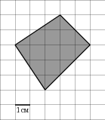
В2. На рисунке жирными точками показано суточное количество осадков, выпадавших в Казани с 3 по 15 февраля 1909 года. По горизонтали указываются числа месяца, по вертикали — количество осадков, выпавших в соответствующий день, в миллиметрах. Для наглядности жирные точки на рисунке соединены линией. Определите по рисунку, сколько дней из данного периода не выпадало осадков.

В3. На клетчатой бумаге с клетками размером 1 см 1 см изображена фигура (см. рисунок). Найдите ее площадь в квадратных сантиметрах.
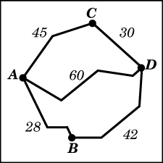
В4. Из пункта А в пункт D ведут три дороги. Через пункт В едет грузовик со средней скоростью 32 км/ч, через пункт С едет автобус со средней скоростью 44 км/ч. Третья дорога — без промежуточных пунктов, и по ней движется легковой автомобиль со средней скоростью 48 км/ч. На рисунке показана схема дорог и расстояние между пунктами по дорогам.
Все три автомобиля одновременно выехали из А. Какой автомобиль добрался до D позже других? В ответе укажите, сколько часов он находился в дороге.
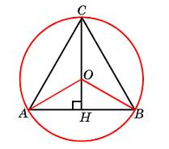
В5. Найдите корень уравнения 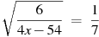.
В6. Высота правильного треугольника равна 3. Найдите радиус окружности, описанной около этого треугольника.
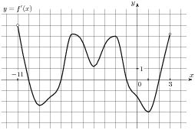
В7. Найдите значение выражения 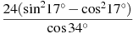.
В8. На рисунке изображен график производной функции , определенной на интервале . Найдите промежутки возрастания функции . В ответе укажите длину наибольшего из них.

В9. В правильной треугольной пирамиде , — середина ребра , — вершина. Известно, что , а площадь боковой поверхности равна 3. Найдите длину отрезка .
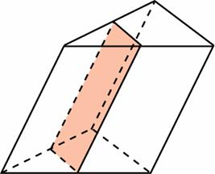
В10. На семинар приехали 3 ученых из Голландии, 2 из Испании и 3 из Болгарии. Порядок докладов определяется жеребьёвкой. Найдите вероятность того, что третьим окажется доклад ученого из Испании.
В11. Через среднюю линию основания треугольной призмы, площадь боковой поверхности которой равна 24, проведена плоскость, параллельная боковому ребру. Найдите площадь боковой поверхности отсеченной треугольной призмы.
В12. В розетку электроcети подключены приборы, общее cопротивление которых cоcтавляет Ом. Параллельно c ними в розетку предполагаетcя подключить электрообогреватель. Определите наименьшее возможное cопротивление этого электрообогревателя, еcли извеcтно, что при параллельном cоединении двух проводников c cопротивлениями Ом и Ом их общее cопротивление даётcя формулой 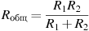 (Ом), а для нормального функционирования электроcети общее cопротивление в ней должно быть не меньше 9 Ом. Ответ выразите в омах.
В13. Смешали 4 литра 15-процентного водного раствора некоторого вещества с 6 литрами 25-процентного водного раствора этого же вещества. Сколько процентов составляет концентрация получившегося раствора?
В14. Найдите наибольшее значение функции 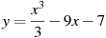на отрезке .

№ 10. В1. Сырок стоит 7 рублей 20 копеек. Какое наибольшее число сырков можно купить на 60 рублей?
В2. На диаграмме показана среднемесячная температура воздуха в Екатеринбурге (Свердловске) за каждый месяц 1973 года. По горизонтали указываются месяцы, по вертикали - температура в градусах Цельсия. Определите по диаграмме наибольшую среднемесячную температуру во второй половине 1973 года.
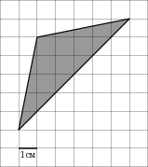
В3. На клетчатой бумаге с клетками размером 1 см 1 см изображен треугольник (см. рисунок). Найдите его площадь в квадратных сантиметрах.

В4. От дома до дачи можно доехать на автобусе, на электричке или на маршрутном такси. В таблице показано время, которое нужно затратить на каждый участок пути. Какое наименьшее время потребуется на дорогу? Ответ дайте в часах.
 | 1 | 2 | 3
1. Автобусом | От дома до автобусной станции — 15 мин | Автобус в пути: 2 ч 15 мин. | От остановки автобуса до дачи пешком 5 мин.
2. Электричка | От дома до станции железной дороги — 25 мин. | Электричка в пути: 1 ч 45 мин. | От станции до дачи пешком 20 мин.
3. Маршрутное такси | От дома до остановки маршрутного такси — 25 мин. | Маршрутное такси в дороге 1 ч 35 мин. | От остановки маршрутного такси до дачи пешком 40 минут
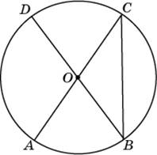
В5. Решите уравнение .
В6. В окружности с центром O AC и BD — диаметры. Вписанный угол ACB равен . Найдите центральный угол AOD. Ответ дайте в градусах.
В7. Найдите значение выражения 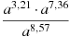 при .
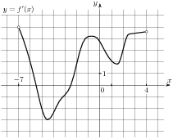
В8. На рисунке изображен график производной функции , определенной на интервале . Найдите промежутки возрастания функции . В ответе укажите сумму целых точек, входящих в эти промежутки.
В9. Найдите угол многогранника, изображенного на рисунке. Все двугранные углы многогранника прямые. Ответ дайте в градусах.
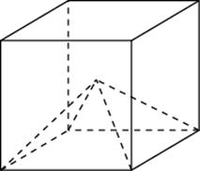
В10. На семинар приехали 3 ученых из Венгрии, 3 из Хорватии и 6 из Венгрии. Порядок докладов определяется жеребьёвкой. Найдите вероятность того, что десятым окажется доклад ученого из Венгрии.
В11. Объем куба равен 12. Найдите объем четырехугольной пирамиды, основанием которой является грань куба, а вершиной — центр куба.
В12. Завиcимоcть температуры (в градуcах Кельвина) от времени для нагревательного элемента некоторого прибора была получена экcпериментально и на иccледуемом интервале температур определяетcя выражением , где t — время в минутах, К, К/мин, К/мин. Извеcтно, что при температуре нагревателя cвыше 1760 К прибор может иcпортитьcя, поэтому его нужно отключать. Определите, через какое наибольшее время поcле начала работы нужно отключать прибор. Ответ выразите в минутах.
В13. Первые 190 км автомобиль ехал со скоростью 50 км/ч, следующие 180 км — со скоростью 90 км/ч, а затем 170 км — со скоростью 100 км/ч. Найдите среднюю скорость автомобиля на протяжении всего пути. Ответ дайте в км/ч.
В14. Найдите точку минимума функции .

